|  |
| --- |
| UITex  UITex的制作起来很简单，需要用到的就只有ultraedit跟tga的浏览  见下图：   0000h - 0003h : 55 49 00 00 --文件开头标识 0004h - 0007h : 总图片宽度（即文件名内的TGA总宽度），如图所见，图片宽度为256，换算成16进制是00 00 01 00，但是16进制要从右边开始填起，所以结果：00 01 00 00 0008h - 000Bh : 总图片高度 000Ch - 000Fh : 需要分割的图片数量，即Frame的数量 0010h - 0013h : 4个字节的空白 0014h - 0017h : UITex文件总大小，可以等最后编辑完了再填，同样是从右边开始填起。 0018h - 005Bh : Tga的文件名字，选中0018h后在右边直接输入文件名即可 005Ch - 005Fh : 第一张图片的起始x点 0060h - 0063h : 第一张图片的起始y点 0064h - 0067h : 第一张图片的宽度 0068h - 006Bh : 第一张图片的高度 006Ch - 006Fh : 4个字节的空白 0070h - 0073h : 第二张图片的起始x点 ..... 以此类推，直到所以图片分割完毕，最后填写UITex的总大小，具体见UltraEdit编辑器右下角  参考资料： <http://bbs.cwowaddon.com/thread-6250-1-1.html> |

[uitex.png](http://bbs.178.com/forum.php?mod=attachment&aid=MjAwMDU1NXxkZDk5ZDY3N3wxMzc1MjQxMjI2fDI0NDU1NjM5fDgxNTQzMzk%3D&nothumb=yes) *(27.84 KB, 下载次数: 1)*

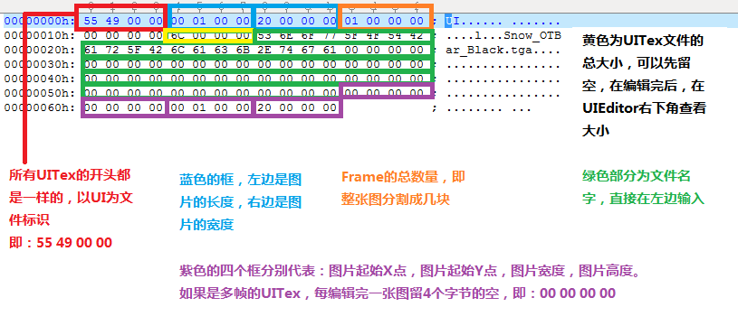

<http://bbs.178.com/thread-8154339-1-1.html>